МИНИСТЕРСТВО ОБРАЗОВАНИЯ, НАУКИ И МОЛОДЕЖИ
РЕСПУБЛИКИ КРЫМ

Республиканский этап Всероссийского конкурса
юных исследователей окружающей среды «Открытие 2030»

Номинация «Ландшафтная экология и почвоведение»

Ландшафтное благоустройство придомовой территории ул Шпарёва д 42, с. Червоное

Работу выполнила: Китюк Наталия Владимировна, учащаяся 10 класса МБОУ «Ореховская средняя школа»,
МБОУ ДО «ЦДЮТ»

Научные руководители: Ткаченко Светлана Олеговна, педагог дополнительного образования МБОУ ДО «ЦДЮТ»;
Скопинцева-Китюк Екатерина Егоровна, директор ГБОУ «Крымская гимназия-интернат для одаренных детей»

г. Симферополь- 2022 г.
СОДЕРЖАНИЕ
ВВЕДЕНИЕ……………………………………………………..…………….............. | 3
РАЗДЕЛ 1. Механизмы и этапы реализации проекта………………………........... | 6
РАЗДЕЛ 2. Реализация проекта по благоустройству придомовой территории…………………………………………………………….......................... | 7
2.1. Пояснительная записка...……………………………………………................... | 7
2.1.1. Предпроектный анализ………………………………………….…................... | 7
2.1.1.1. Изучение территории проектируемого объекта…………………................ | 7
2.1.1.2. Геологическое строение и рельеф территории…………………….............. | 8
2.1.1.3. Климат……………………………………….……………………….............. | 8
2.1.1.4. Климатические зоны морозостойкости растений………………………… | 9
2.1.1.5. Почвообразующие породы и почвы………………..…………….................  2.1.2. Анализ градостроительной ситуации обследованной территории................ | 10  11
2.1.3. Характеристика проектируемых объектов…………………...……...…......... | 13
2.1.4. Рекомендации по уходу………………………………………………….......... | 17
2.2. Проектный анализ…………………………………………....…………….......... | 19
2.2.1. Схема генерального плана благоустройства территории……………........... | 19
2.2.2. Эскизный проект цветника «Хозяйка Медной горы»……......………........... | 20
2.2.3. Эскизный проект сада камней «Инь и янь»……………………………......... | 23
2.2.4. Эскизный проект пруда с лотосами………………………………………… | 26
2.2.5. Эскизный проект моноклумбы из хост…………………………………….. | 29
2.2.6. Мини-садики - элемент ландшафтной архитектуры…. | 31
2.3. Ассортиментная ведомость растительности ………………………………….. | 35
2.4. Сметы на благоустройство и озеленение всех проектируемых объектов……………………………………………………………………………….. | 36
2.5. Реализация проекта……………………………………………………………… | 38
ВЫВОДЫ……………………………………………………….……….…….......... | 39
ПРАКТИЧЕСКАЯ ЗНАЧИМОСТЬ ПРОЕКТА………….………………………. | 38
СПИСОК ЛИТЕРАТУРЫ………………………………………………...….......... | 41
ПРИЛОЖЕНИЯ…………………………………………………………………….. | 43
ВВЕДЕНИЕ

Озеленение и благоустройство территории у вашего дома имеет такое же большое значение, как и любые строительные работы. Мы всегда стремимся к гармонии с природой и окружающим миром, а где, как ни на своём участке создавать именно те ландшафты, которые будут нас радовать и дарить естественную красоту.[5]
Что относится к самой же процедуры озеленения на практике, то каждый подходит к нему по-своему: для кого-то хватает иметь маленький ухоженный огород, на котором будут выращиваться как цветочки, так и разного рода зелень и овощи, а кто-то, наоборот, стремится сделать земельный участок потрясающим садом, поражающим своей красотой и оригинальностью ландшафтного дизайна.
Но, важно помнить, что подходить к процедуре озеленения в любом случае требуется разумно, ибо только это может быть залогом того, что вложенные вами средства оправдают себя, и вы получите такой сад, который желали. [9]
В 2020 году нами была проведено эскизное планирование благоустройства дворовой территории, прилегающей к жилому дому, расположенному на одной из центральных улиц с. Червоное. Нами был создан проект озеленения участка земли возле нашего дома с дальнейшей его реализацией.
Актуальность работы заключается в том, что гармонию в нашем доме определяет не только обусловленная гармония его внутреннего дизайна с нашим настроением, но и вид из окна - то, что находится за его стенами. Безусловно, что целостность природы и человека - это истина, не подлежащая сомнению. И, нисколько не поражает, что, лишь в нашем владении появляется хоть маленький участок земли, мы стараемся его облагородить, озеленить, чтобы, хотя бы, выглядело привлекательно, и творческий наш потенциал также хоть как-то просматривался. Наиболее пригодной для этой цели является разбивка клумб, цветников во дворе, которые могут играть оздоровительную, декоративную роль. [4]
Целью нашей работы было разработка проекта благоустройства придомовой территории, по адресу с.Червоное, ул. Шпарёва, д.42
Для достижения поставленной цели были определены следующие задачи:
1.Провести предпроектный анализ объекта:
- собрать сведения о почвенно-климатических условиях территории объекта;
- провести комплексную оценку придомовой территории.
2. Проведение проектного этапа благоустройства и озеленения территории:
- составление генерального плана;
-создание эскизных проектов цветников, подобрав ассортимент растительности;
- составление ассортиментной ведомости растений и общей сметы на благоустройство всех проектируемых объектов;
-дать рекомендации по уходу за насаждениями после реализации проекта.
3. Реализация проекта.
Для решения данных задач используются следующие методы:
- Предпроектный анализ объекта, который включает в себя пояснительную записку (сбор сведений об участке, ландшафтный анализ проектируемого участка и окружающей территории).
- Проектный этап, включающий составление генерального плана, эскизных проектов и общей сметы благоустройства территории, ассортиментной ведомости растений.
Объектом исследования являлся благоустройство и озеленение территории возле жилого дома.
Предметом изучения являются мероприятия по благоустройству и озеленению территории возле жилого дома села Червоное.

РАЗДЕЛ 1. Механизмы и этапы реализации проекта
Для решения поставленных задач используются следующие методы:
- Предпроектный анализ объекта, который включает в себя пояснительную записку (сбор сведений об участке, ландшафтный анализ проектируемого участка и окружающей территории).
- Проектный этап, включающий составление генерального плана, эскизных проектов благоустройства территории, ассортиментной ведомости растений.

РАЗДЕЛ 2. Реализация проекта по благоустройству придомовой территории
2.1. Пояснительная записка
2.1.1. Предпроектный анализ
2.1.1.1. Изучение территории проектируемого объекта
Проектируемый объект находится в селе Червное. Участок представлен в виде плоского рельефа. На территории имеется законченное жилое строение, хаотичное озеленение.
Червное - село в центре района, в степном Крыму в маловодной Чеботарской балке, впадающей с востока в Сакское озеро, высота центра села над уровнем моря — 26 м. Соседние сёла: Чеботарка в 0,7 км и Михайловка в 3,5 км на запад и Орехово в 2,5 км на северо-запад. Расстояние до райцентра —около 9 километров (по шоссе), там же ближайшая железнодорожная станция. Транспортное сообщение осуществляется по региональной автодороге от шоссе Симферополь — Евпатория. Археологические раскопки, проводимые здесь в 80-х годах прошлого века показали, что на месте села Червоное, приблизительно в 5 веке до н.э., находилось древнегреческое поселение [6].
По доступным данным, село, как Наримановка, основано в 1923 году, но в материалах Всесоюзной переписи 1926 года такое ещё не значится. На километровой карте Генштаба Красной армии 1941 года на этом месте обозначено селение Красный, как и на двухкилометровке РККА 1942 года. Время «переименования» пока не установлено, видимо, это произошло после передачи Крымской области в состав УССР в 1954 году. На 15 июня 1960 года село числилось в составе Новодмитриевского сельсовета. Указом Президиума Верховного Совета УССР «Об укрупнении сельских районов Крымской области», от 30 декабря 1962 года село присоединили к Евпаторийскому району. 23 октября 1963 года центр сельсовета перенесён в Орехово, в который включили Червоное [22].
2.1.1.2. Геологическое строение и рельеф территории
Сакская мульда, или Сакский прогиб, располагается в средней части Евпаторийской синклинали, формирующей пространство между Тарханкутским антиклинальным поднятием на северо-западе и горным Крымом на юго-востоке. На западе погружение крыла синклинали образует Каламитский залив; он же обуславливает наличие в этой части территории степного Крыма зонального ландшафта полупустынных (пустынных) степей и солончаков с крупными солеными озерами (Сасык, Сакское, Кызыл-Яр). Общий рельеф местности однообразный, мягко-волнистый, покатый или, местами, ровный. Поверхность изрезана мелкими и крупными балками и обширными сухоречьями, одно из которых является древним руслом реки Салгир, протекавшей некогда по Чеботарской балке. [3]
Проектируемый объект находится в селе Червоное Сакского района. Участок представлен в виде плоского рельефа.

2.1.1.3. Климат
На формирование климата влияют многие факторы и, прежде всего, климат определяет солнечная радиация. Наибольшее количество энергии солнечной радиации в Крыму поступает на прибрежные территории в равнинной части, что связанно с малой облачностью над этими районами (2300-2400 часов солнечного сияния в год). На Сакско-Евпаторийском побережье количество солнечной радиации максимально (более 2400 часов/год). Часть солнечной радиации теряется на излучение, часть поглощается. Остаточная энергия солнечной радиации расходуется на испарение воды (60-70%), Туз-соль (тюрк.), нагревание воздуха и почвы (20-40%), на фотосинтез (0,5%), на почвообразовательные процессы (0,1%). Остаточная энергия солнечной радиации на западном побережье полуострова (Раздольное – Черноморское – Евпатория -Саки) максимальная (2488 МДЖ/м), что определяет большие величины испарения влаги и нагревания воздуха и почвы. В связи с этим климат отличается сухостью, поскольку, по среднемноголетним данным, осадков выпадает всего 354 мм в год, причем минимальное их количество выпадает летом, когда испаряемость максимальна.
Климат приморско – степной, очень засушливый, умеренно мягкий, с мягкой зимой. Часты сильные степные ветры. Среднегодовая температура воздуха достаточно высока (11,2°C), средняя температура июля 21,7°C, максимальная 23,4°C, абсолютный максимум +38°C; зима не сурова, средняя температура воздуха зимой положительна (+0,9°C), минимальная в феврале (-2,1°C), абсолютный минимум -27,1°C. [1]

2.1.1.4. Климатические зоны морозостойкости растений
Главный фактор, определяющий выбор новых многолетних растений для сада, - это климат. Особенно важно знать, перезимует этот вид в данном регионе или нет. В питомниках для каждого растения обычно указывают зону морозостойкости. По ней можно узнать, насколько низкие температуры может выдержать растение и решить стоит ли его покупать. [16]
Южный берег Крыма относят к 7 зоне, а степной Крым – к 6. Горы защищают побережье от северных ветров, поэтому на побережье растут пальмы, кипарисы, глицинии и магнолии, а в других частях полуострова они вымерзают зимой.
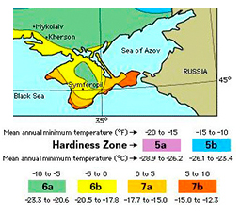
Рис.1.1.Карта зон зимостойкости растений
Из карты зон зимостойкости растений видно, что село Червоное относится к зоне 7А (см. рис.1.1.). [16]
Климатическая зона и особенности растений

Выбирая новые растения для своего сада, следует учитывать не только зону зимостойкости, но и особенности этих видов. Очень часто многолетники для 4 зоны морозостойкости не выдерживают более мягких зим 5 или 6 зоны.
Принимая решение перед покупкой, полезно внимательно изучить свойства растения и рекомендации по уходу. Примером могут послужить особенности выращивания некоторых почвопокровных растений (обриеты, флокса шиловидного). Они часто не переносят зимы, но это происходит не из-за морозов. Причина – длительные оттепели. Эти почвопокровники не любят избытка влаги в холодной почве. Если зима морозная без оттепелей – все нормально, если морозы чередуются с оттепелями – не перезимуют. Проблему можно решить, высаживая их на склонах, где вода не задерживается.
Для многих весенних луковичных растений опасны февральские или мартовские морозы при относительно теплой зиме. Они трогаются в рост раньше времени и повреждаются поздними морозами.
Необходимо тщательно изучать увлекательный мир садовых растений и выбирать сорта, пригодные для выращивания в условиях вашей местности. [16]
2.1.1.5. Почвообразующие породы и почвы
В соответствии с почвообразующей породой и гидроклиматическими характеристиками формируется определенный тип почвенного покрова. Почвообразующими породами, как уже указывалось, являются засоленные красно-бурые глинки и суглинки, от которых почвы наследуют солонцеватость. [10] На территории села Червоное и зональными почвами являются темно - каштановые слабо - и среднесолонцеватые среднемощные слабогумусированные, тяжелосуглинистые и легкоглинистые. [9]
Для реализации проектов на исследуемую территорию нами был завезен чернозем.
    - Анализ градостроительной ситуации обследованной территории

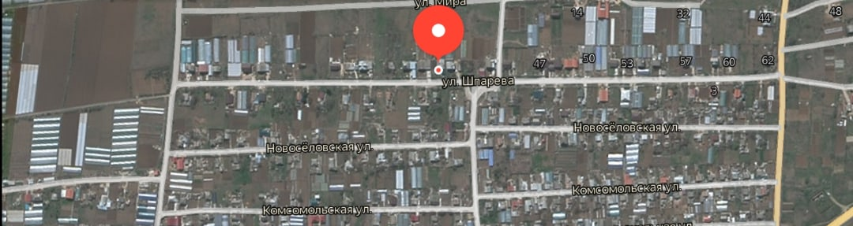

Рис. 2.1 Схема положения участка в пределах села

Для благоустройства был выбран жилой дом в селе Червоное по ул. Шпарёва 42.
На проектируемой территории ландшафтный анализ был выполнен на основе осмотра местности.
Придомовая территория находится на одной из центральных улиц села Червоное. Со всех сторон дом ограничен внутри уличными застройками.
Проектируемая территория визуально поделена на 2 участка: зона перед домом и зона за жилым домом. За жилым домом расположена зона из крупных плодовых деревьев и кустарников. Визуальная сомкнутость крон с деревьями за периметром участка создает иллюзию непрерывности сада. На территории зоны перед домом на момент проектирования озеленения придомовой территории были посажены плодовые деревья в хаотичном порядке.
Мы пожелали благоустроить территорию, перепланировав озеленение участков перед жилым домом. Создается впечатление, что участки очень узкие и в предложенной планировке сада клумбы подверглись реконструкции, приобрели извилистые формы.
На данном объекте в 2018 году был построен искусственный водоем, были запущены карпы кои (декоративная форма одомашненного карпа) и территория водоема облагорожена водными растениями (нимфеи). В 2019 году провели озеленение территории луковичными декоративными растениями.
В ходе работы был произведен:
- Осмотр местности проектируемой территории.
- Принято решение по озеленению и благоустройству придомовой территории, а именно:
- перед жилым домом спроектировать цветник «Хозяйка Медной горы», площадь которого 3 х 6 м²;
- сад камней «Инь и янь», площадь которого 3 х 4 м² с искусственным водоёмом (2 х 1.5 м²);
- в 2021 году – пруд с лотосами, площадь которого 8,25 х 7 м² (57,5 м²);
- моноклумбу из хост (5,85 х 3 м² (17,55 м²);
- переносные клумбы.

    - Характеристика проектируемых объектов
Цветник «Хозяйка Медной горы»
Главное достоинство клумбы с хвойниками – это её вечнозеленый вид в любое время года. Достаточно взглянуть на фото клумбы из хвойных растений, чтобы убедиться в правоте этого постулата.
Преимущества дворика из хвойных растений:
- легкость и простота в уходе за клумбой с хвойниками;
- возможность сохранения насаждений в клумбе на протяжении нескольких лет. Хвойные растения по преимуществу являются многолетними растениями и не требуют ежегодного обновления.

Принципы дизайна нашего хвойного дворика:

- приоритет отдаётся низкорослым и компактным растениям;
- за основу принимается игра контраста формы и цвета;
- на фоне почвопокровных растений высаживают медленнорастущие карликовые хвойники;
- дополнением хвойным выступают камни [18]
Соблюдая указанные принципы можно избежать многих распространенных ошибок садоводов-любителей. Например, растения высаживаются без учета способности к дальнейшему росту и на слишком близком расстоянии друг от друга. В будущем это приводит к тому, что некоторые из них разрастаются довольно быстро, закрывая собой доступ солнечного света другим растениям и даже самому жилому дому. Как результат, становится заметна дисгармония в величине растений, и общий вид клумбы утрачивает свое первоначальное очарование. [18]
В качестве основы клумбы из хвойников мы выбрали сосну горную, ель канадскую, можжевельники и.т.д. Кустарниками, сочетающимися с хвойными растениями, будут падуб, гортензия и.т.д.
Гортензии в ландшафтном дизайне просто незаменимы, при этом совсем неважно, в каком регионе вы живете и в каком стиле вы решили сделать свой сад. Это растение впишется в любой ландшафт и станет украшением вашего участка независимо от того, растет ли оно в виде одиночной посадки или вы любите создавать композиции, в которых множество самых разных цветов [23].
Если вы не любитель слишком ярких композиций и хотите сделать акцент именно на гортензии, добавьте к ней растения с крупными листьями, которые будут обрамлять цветущий кустарник. Отлично подойдут для этих целей любые хвойные растения, можжевельники. Королями весенней клумбы являются не только первоцветы, но и луковичные, такие как гиацинты, тюльпаны и нарциссы.
Украшением нашего цветника стала композиция из молодила в виде ящерицы.
Молодило – цветок необычный, который называют еще и каменной розой. Этот цветок солнца, украсит любой ландшафт, а время, затраченное на посадку и уход за ним будет минимальным. Растение выращивают не только на открытом приусадебном участке, но и в контейнерах, создавая при этом интересные цветочные композиции [23].
Сад камней «Инь и янь»
Красота таких садов заключается в стремлении приблизиться к естественным формам природы. Каменистые горки показывают красоту горного ландшафта, где растения слиты в единый комплекс с камнем. Большой декоративный эффект в малом саду имеет устройство каменистых участков, создающих очень интересную пластику рельефа. Для этого можно использовать откосы и подпорные стенки или насыпать искусственные горки и холмы. Каменистые сады целесообразно устраивать на освещенных солнцем склонах. На каменистых участках высаживаются кустарники, луковичные, многолетние цветочные растения и почвопокровные растения. Следует избегать особо высокорослых и пышно цветущих растений. На малой площади можно сконцентрировать большое количество растений с разнообразными листьями и цветами; декоративный эффект увеличивается умелым подбором камней. Достоинство каменистых садов заключается в том, что неудобные по рельефу участки (откосы, выходы каменной породы и пр.) можно сделать интересными, применив сочетания травянистых растений и кустарников с камнем и пластичной обработкой рельефа. [21]
Украсил наш каменистый сад искусственный водоём с карпами кои. Мы выбрали самый дешевый, простой и быстрый способ устройства искусственного декоративного пруда –установка готовых форм из морозостойкого полиэтилена прудовой формы с извилистыми берегами. Эта форма лучше подходит для нашего цветника. При создании формы мы учитывали размеры участка, а также то, что чем крупнее искусственный водоем, тем дольше в нем прогревается вода, а значит, она меньше подвержена засорению и зацветанию.
Особую роль играет декоративная подсветка пруда и других водных сооружений. Для этого мы используем как подводные, так и наземные (садовые) светильники, а также очень оригинальные плавающие. [22] Украсили водоём разноцветные нимфеи.
Усилить декоративный эффект участка поможет композиция из хвойных и листопадных растений. Листопадных культуры в композициях увеличивают сезонные изменения общего облика, тем более у кустарников с красочным периодом цветения и ярким осенним нарядом. Красивое сочетание вечнозеленой ели, можжевельников, сосны.

Пруд с лотосами
Главным достоинством клумбы данной локации является сочетание подобранных районированных растений для Сакского района Республики Крым. Так как этот район с большим количеством солнечных дней в году, с характерными засушливыми и ветреными периодами, растения подбирались с учётом этих климатических особенностей. Например, использование тамарикса в ландшафтном озеленении территорий со специфическими природными условиями является актуальным, так как этот дикорос прекрасно произрастает в данных условиях и обладает декоративными признаками. Так же декоративный эффект придадут злаки, чабрец, лаванда.
Лотосы — настоящие короли садовых прудов. Это большие растения. У некоторых сортов цветки достигают диаметра 15 — 20 см и поднимаются над водой до 1,5 м. Лотос может пережить зиму даже в холодном климате, но ему, чтобы расцвести, требуется несколько недель, пока температура воздуха не прогреется до 26 °С. Сезон цветения в областях с жарким летом длится от шести до восьми недель, каждый цветок раскрывается утром и закрывается днем. Спустя три дня начинают опадать лепестки, остаются плоды с семенами, которые так популярны в декоративных сухих букетах. [25]
Моноклумба из хост
Хоста с точки зрения ландшафтного дизайна растение достаточно универсальное. Это качество определяется огромной вариативностью ее форм, размеров, цвета и фактуры листьев, а также доказанной неприхотливостью в уходе. Можно сказать и о некой «демократичности» хосты: она подойдет как для оформления пафосного дизайнерского сада, так и для размещения в скромном деревенском палисаднике. [26]
Одним из направлений в современном ландшафтном дизайне является создание моноклумб, т.е. клумб из разных сортов одного вида растения. В данном случае, нас заинтересовала хоста, так как это растение имеет яркие листья разных форм и расцветок и красивые колосовидные соцветия. Моноклумба из хост декоративна с ранней весны до поздней осени.
Крайне интересна задача создания моноцветников с участием хост разного размера и цвета. Это как собрать пазл — такую декоративную мозаику, которая своей гармонией будет радовать глаз. Но всегда следует помнить о размерах участников композиции, чтобы они по прошествии времени не мешали друг другу. [26]
Хоста-это тенелюбивое растение, а учитывая, что все солнечные участки на придомовой территории мы заполнили и осталось место под деревьями, данная моноклумба – оптимальный вариант.

2.1.4. Рекомендации по уходу
Цветочная рассада должна быть хорошо окоренившейся и симметрично развитой и равномерно облиственной, не должна быть вытянутой и переплетенной между собой. Многолетники должны иметь не менее трех почек или побегов.
По фитосанитарному состоянию рассада должна соответствовать следующим требованиям:
- отсутствие вирусных, грибных и бактериальных заболеваний на стеблях, листьях, цветах, соцветиях и корневой системе;
- отсутствие внешних признаков поражения: на цветках – серой гнили и мозаичности лепестков; на листьях – мучнистого налета, пятнистостей различной окраски и конфигурации, серой гнили, мозаичности, пестролистности; на стеблях – ржавчины, различных пятнистостей и гнилей; на корневой системе – гнили корневой шейки, потемнения и загнивания корней, наличия увядающих и засыхающих нижних листьев вследствие поражения растений сосудистыми увяданиями;
- отсутствие внешних признаков наличия вредителей: на цветках – обесцвечивание и пожелтение лепестков вследствие повреждения сосущими насекомыми; наличие признаков объедания или обгрызания от повреждения листогрызущими насекомыми; на листьях и стеблях – искривление, скручивание, изменение окраски, наличие признаков объедания, обгрызания или минирования;
- рассада не должна иметь следов нанесения ядохимикатов.
Высадка рассады должна производиться утром или к концу дня; в пасмурную погоду – в течение всего дня. Растения должны высаживаться во влажную почву; не допускаются сжатие и заворот корней.
Многолетние цветы, уход за ними заключается в регулярном рыхлений почвы вокруг кустов, прополке сорняков и мульчировании поверхности почвы органическими удобрениями, подкормке, защите от вредителей и болезней, в правильном поливе, подготовке к зиме и укрытии. [20]
Желая поселить у себя лотос в качестве растения для пруда, важно позаботиться о специальном грунте. Его делают из песка, ила и небольшой порции глины. Песок засыпают слоем 10 см, а сверху кладут еще 40-60 см земли. Для произрастания лотоса необходимая глубина бассейна составляет около 40 см, поэтому культура может безбедно расти там, где не смогут другие глубоководные растения. Большая же глубина не рекомендуется, поскольку растение может не цвести. Оптимальна мягкая, чистая, слабопроточная вода, но подойдет и стоячая. При небольших размерах озерца стоит периодически добавлять, а порой и совсем заменять воду на выстоянную или дождевую. Оставлять на зиму лотос в пруду без укрытия можно лишь в случаях, если вода не промерзнет. А поскольку на такой глубине избежать обледенения довольно сложно, глубокой осенью уже довольно прочный лед до весны покрывают толстыми пенопластовыми плитами, прижав их досками.
Среди трудностей, возникающих при выращивании лотоса в открытом водоеме выделяют следующие:
- Побледнение листвы и цветков говорит о недостаточном освещении либо нехватке питания.
- Загнивание корневой системы возникает при слишком редких сменах жидкости в емкости либо, когда произошло поражение возбудителями корневого заболевания.
- Замедление скорости роста, происходящее из-за малого уровня освещения, повышенной жесткости воды, достаточно редкие удобрения. [24]

2.2. Проектный этап
2.2.1 Схема генерального плана благоустройства территории по ул. Шпарёва, д.42, с. Червоное
Благоустройство любого земельного участка начинается с составления плана. Имея перед глазами наглядную схему участка, будет легче определить, какие элементы вписываются в проект, а от каких стоит отказаться. После изготовления эскиза и его корректировки можно переходить к следующему этапу, четко следуя собственным планировочным разработкам. Представленные схемы предлагается использовать для украшения придомовых территорий.
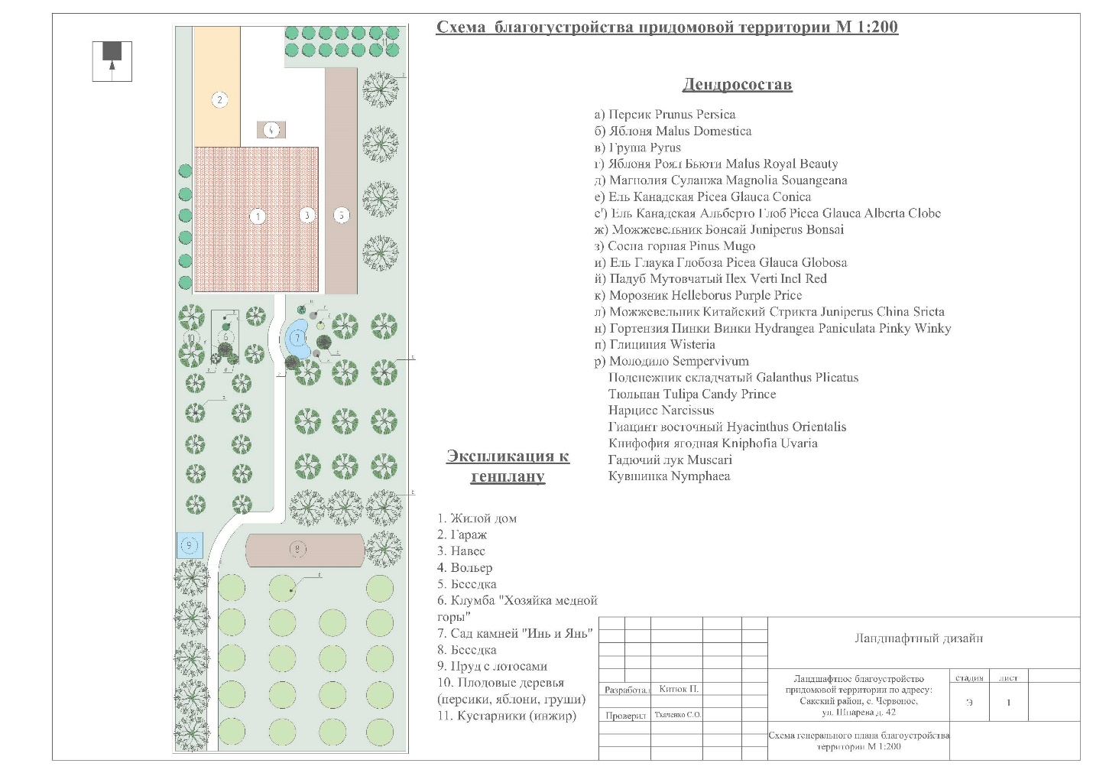
Схема 2.2. Схема генерального плана благоустройства территории ул. Шпарёва, д.42, с. Червоное (см приложение В)
2.2.2. Эскизный проект цветника «Хозяйка Медной горы»
На схеме 2.3 изображен эскизный проект цветника «Хозяйка Медной горы»
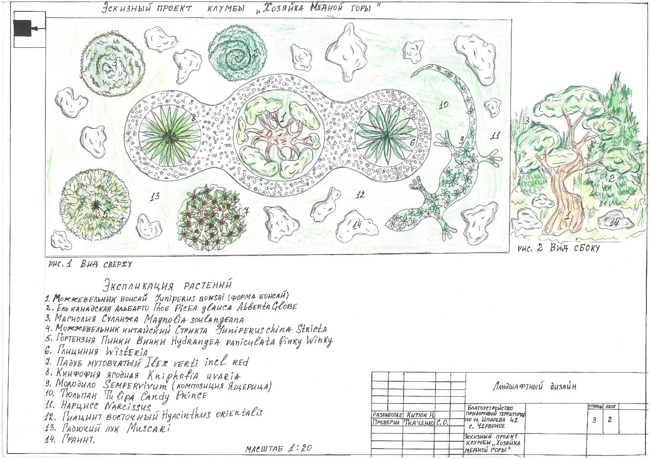
Схема 2.3 Эскизный проект цветника «Хозяйка Медной горы»

Цветник «Хозяйка Медной горы»
Экологические особенности:
  - Необходима посадка в освещенном месте.
  - В тенистых местах побеги можжевельников излишне вытягиваются, крона становится рыхлой, и в целом растение утрачивает
  - Растения засухоустойчиво, хотя хорошо отзываются на полив, особенно в засушливый период.
  - Пока растения находятся в процессе начального развития, в холодное время года создайте им дополнительную защиту от мороза, например, ель канадскую Коника.

Декоративные особенности:
Главное достоинство клумбы с хвойниками – это её вечнозеленый вид в любое время года. Достаточно взглянуть на фото клумбы из хвойных растений, чтобы убедиться в правоте этого постулата.
Преимущества дворика из хвойных растений:
- Легкость и простота в уходе за клумбой с хвойниками;
- Возможность сохранения насаждений в клумбе на протяжении нескольких лет. Хвойные растения по преимуществу являются многолетними растениями и не требуют ежегодного обновления.
Принципы дизайна нашего хвойного дворика:
- приоритет отдаётся низкорослым и компактным растениям;
- за основу принимается игра контраста формы и цвета;
- на фоне почвопокровных растений высаживают медленнорастущие карликовые хвойники;
- дополнением хвойным выступают камни [18]
Соблюдая указанные принципы можно избежать многих распространенных ошибок садоводов-любителей. Например, растения высаживаются без учета способности к дальнейшему росту и на слишком близком расстоянии друг от друга. В будущем это приводит к тому, что некоторые из них разрастаются довольно быстро, закрывая собой доступ солнечного света другим растениям и даже самому жилому дому. Как результат, становится заметна дисгармония в величине растений, и общий вид клумбы утрачивает свое первоначальное очарование. [18]
В качестве основы клумбы из хвойников мы выбрали ель канадскую, можжевельники. Сочетаться с хвойными растениями, будут падуб, гортензия, магнолия.
Гортензии в ландшафтном дизайне просто незаменимы, при этом совсем неважно, в каком регионе вы живете и в каком стиле вы решили сделать свой сад. Это растение впишется в любой ландшафт и станет украшением вашего участка независимо от того, растет ли оно в виде одиночной посадки или вы любите создавать композиции, в которых множество самых разных цветов [23].
Если вы не любитель слишком ярких композиций и хотите сделать акцент именно на гортензии, добавьте к ней растения с крупными листьями, которые будут обрамлять цветущий кустарник. Отлично подойдут для этих целей любые хвойные растения, можжевельники. Королями весенней клумбы являются не только первоцветы, но и луковичные, такие как гиацинты, тюльпаны и нарциссы.
Украшением нашего цветника стала композиция из молодила в виде ящерицы (см. фото 3 приложение А).
Молодило – цветок необычный, который называют еще и каменной розой. Этот цветок солнца, украсит любой ландшафт, а время, затраченное на посадку и уход за ним будет минимальным
Растение выращивают не только на открытом приусадебном участке, но и в контейнерах, создавая при этом интересные цветочные композиции [23].
Особенности ухода за хвойной клумбой
Чтобы все растений на хвойной клумбе быстро прижились и развивались в соответствии с вашей задумкой, непременно выполняйте все необходимые процедуры по уходу:
- В первый год после посадки регулярно добавляйте в грунт антистрессовые препараты, которые ускорят адаптацию саженцев на новой месте. Обеспечьте своевременный достаточный полив и опрыскивание крон деревьев и кустарников, чтобы не допустить их высыхание.
- Вовремя делайте обрезку старых сухих веток и декорирование формы крон. [18]
- Пока растения находятся в процессе начального развития, в холодное время года создайте им дополнительную защиту от мороза, например, ель канадскую Коника.
2.2.3. Эскизный проект сада камней «Инь и янь»
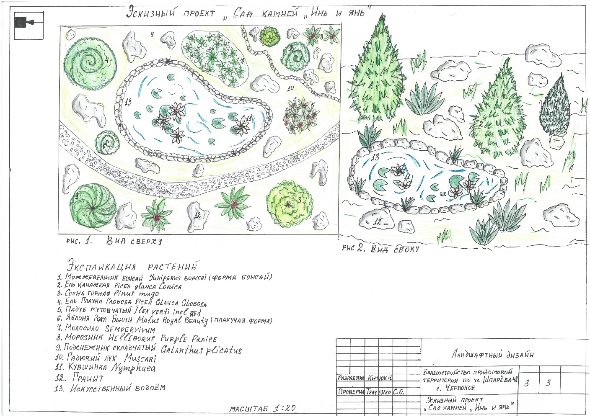
Схема 2.4 Эскизный проект сада камней «Инь и янь»
Правила по уходу
Перед началом посадки необходимо потратить немного личного времени и систематизировать цветы согласно сезону цветения, отметить время продолжительности цветения. Также нужно определиться с разными видами растений и их ассортиментом:
1. Сочетать можно те растения, которые будут хорошо себя чувствовать в одной почве, принимать одинаковые удобрения, а также полив и освещенность клумбы.
2. Необходимо учесть высоту растения и время его роста.
3. Нельзя упускать из виду и то, что существуют агрессивные культуры, которые быстро разрастаются. Их необходимо будет постоянно ограничивать в росте.
4. Подбирать цветы нужно, учитывая их цветовую палитру: объединять по оттенкам, или в случае другой задумки – контрастным узорам. [17]

Экологические особенности:
1. Сочетать можно те растения, которые будут хорошо себя чувствовать в одной почве, принимать одинаковые удобрения, а также полив и освещенность клумбы.
2. Необходимо учесть высоту растения и время его роста.
3. С помощью регулировки глубины можно ускорить развитие нимфеи весной. Пока растения еще не выпустили листья их можно переместить на более мелкий участок пруда (примерно на половину требуемой этому сорту глубины), а когда появятся первые листья – вернуть на положенное место. Выпущенные листья уже через несколько дней тоже появятся на поверхности.
Декоративные особенности
Красота таких садов заключается в стремлении приблизиться к естественным формам природы. Каменистые горки показывают красоту горного ландшафта, где растения слиты в единый комплекс с камнем. Большой декоративный эффект в малом саду имеет устройство каменистых участков, создающих очень интересную пластику рельефа. Для этого можно использовать откосы и подпорные стенки или насыпать искусственные горки и холмы. Каменистые сады целесообразно устраивать на освещенных солнцем склонах. На каменистых участках высаживаются кустарники, луковичные, многолетние цветочные растения и почвопокровные растения. Следует избегать особо высокорослых и пышно цветущих растений. На малой площади можно сконцентрировать большое количество растений с разнообразными листьями и цветами; декоративный эффект увеличивается умелым подбором камней. Достоинство каменистых садов заключается в том, что неудобные по рельефу участки (откосы, выходы каменной породы и пр.) можно сделать интересными, применив сочетания травянистых растений и кустарников с камнем и пластичной обработкой рельефа. [21]
Украсил наш каменистый сад искусственный водоём с карпами кои. Мы выбрали самый дешевый, простой и быстрый способ устройства искусственного декоративного пруда –установка готовых форм из морозостойкого полиэтилена прудовой формы с извилистыми берегами. Эта форма лучше подходит для нашего цветника. При создании формы мы учитывали размеры участка, а также то, что чем крупнее искусственный водоем, тем дольше в нем прогревается вода, а значит, она меньше подвержена засорению и зацветанию.
Особую роль играет декоративная подсветка пруда и других водных сооружений. Для этого мы используем как подводные, так и наземные (садовые) светильники, а также очень оригинальные плавающие. [22] Украсили водоём разноцветные нимфеи (см фото 1,2 приложение А).
Усилить декоративный эффект участка поможет композиция из хвойных и листопадных растений. Листопадных культуры в композициях увеличивают сезонные изменения общего облика, тем более у кустарников с красочным периодом цветения и ярким осенним нарядом. Красивое сочетание вечнозеленой ели, можжевельников, сосны.

2.2.4. Эскизный проект пруда с лотосами
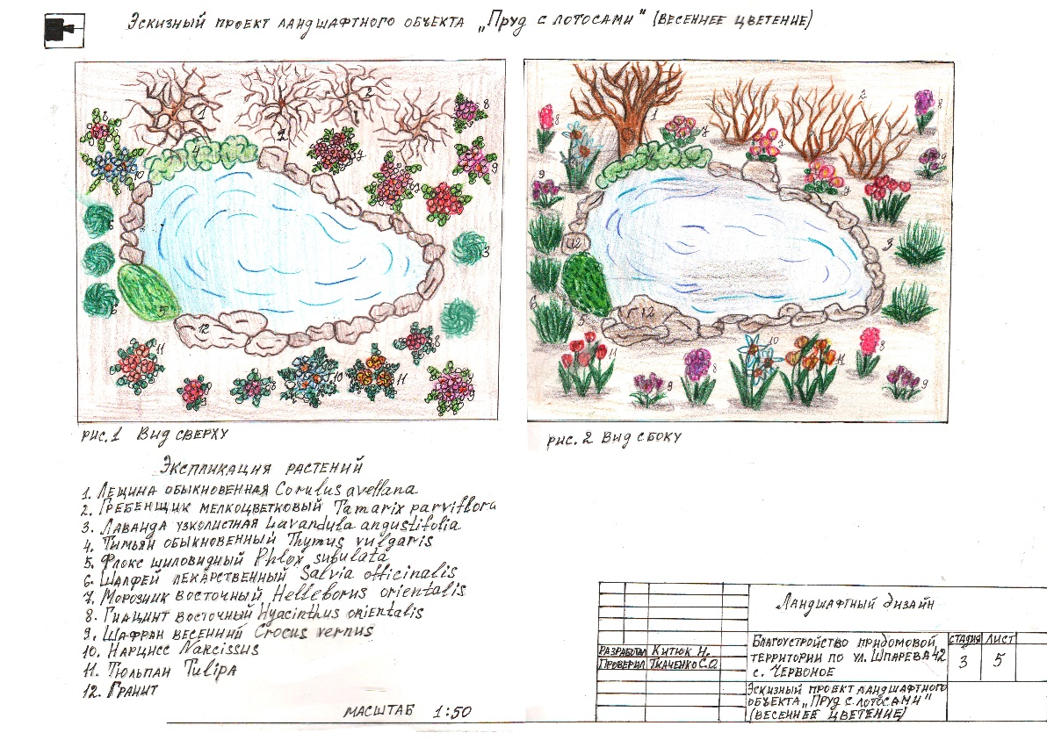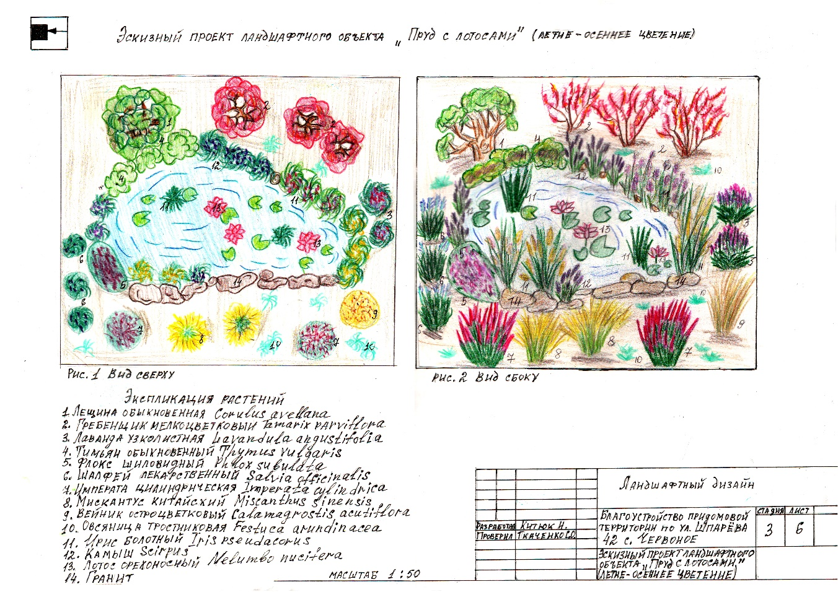

Схемы 2.5 и 2.6 Эскизный проект пруда с лотосами

Экологические особенности:
Желая поселить у себя лотос в качестве растения для пруда, важно позаботиться о специальном грунте. Его делают из песка, ила и небольшой порции глины. Песок засыпают слоем 10 см, а сверху кладут еще 40-60 см земли. Для произрастания лотоса необходимая глубина бассейна составляет около 40 см, поэтому культура может безбедно расти там, где не смогут другие глубоководные растения. Большая же глубина не рекомендуется, поскольку растение может не цвести. Оптимальна мягкая чистая слабопроточная вода, но подойдет и стоячая. При небольших размерах озерца стоит периодически добавлять, а порой и совсем заменять воду на выстоянную или дождевую.
Оставлять на зиму лотос в пруду без укрытия можно лишь в случаях, если вода не промерзнет. [28]
Декоративные особенности
Главным достоинством клумбы данной локации является сочетание подобранных районированных растений для Сакского района Республики Крым. Так как этот район с большим количеством солнечных дней в году, с характерными засушливыми и ветреными периодами, растения подбирались с учётом этих климатических особенностей. Например, использование тамарикса в ландшафтном озеленении территорий со специфическими природными условиями является актуальным, так как этот дикорос прекрасно произрастает в данных условиях и обладает декоративными признаками. Так же декоративный эффект придадут злаки, чабрец, лаванда.
Лотосы — настоящие короли садовых прудов. Это большие растения. У некоторых сортов цветки достигают диаметра 15 — 20 см и поднимаются над водой до 1,5 м. Лотос может пережить зиму даже в холодном климате, но ему, чтобы расцвести, требуется несколько недель, пока температура воздуха не прогреется до 26 °С. Сезон цветения в областях с жарким летом длится от шести до восьми недель, каждый цветок раскрывается утром и закрывается днем. Спустя три дня начинают опадать лепестки, остаются плоды с семенами, которые так популярны в декоративных сухих букетах. [25]
2.2.4. Эскизный проект моноклумбы из хост

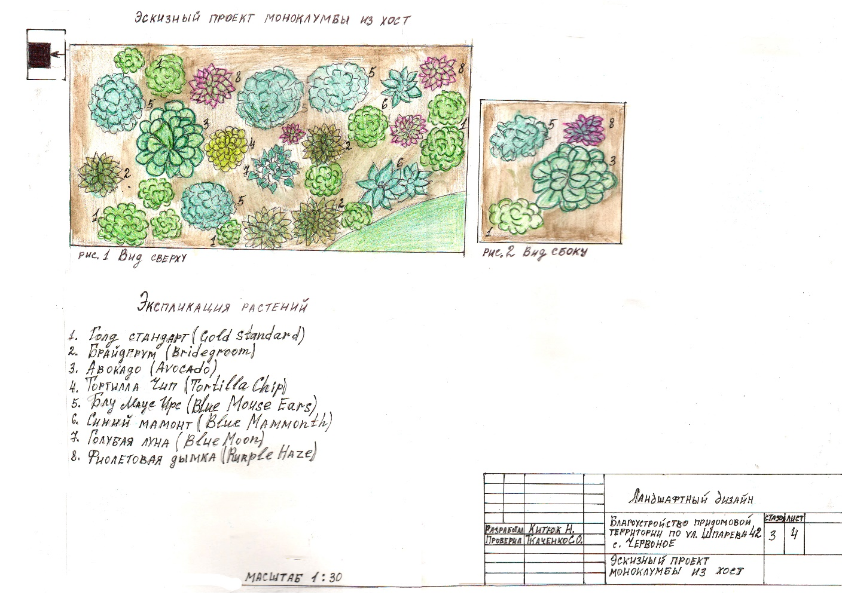

Схема 2.7 Эскизный проект моноклумбы из хост

Экологические особенности:
Молодые растения в зимний период нуждаются в частичном укрытии листовой, мхом, или перепревшим навозом, взрослые особи прекрасно переносят зиму и мороз.
Единственным недостатком является раннее пробуждение, когда весной в ночное время случаются заморозки, в таком случаи, куст укрывают до потепления.
Место для посадки выбирают в тени и безветренное. Растение не нуждается в постоянном солнечном свете, наоборот солнечные лучи могут повредить поверхность листьев. Оптимальные места: появление солнца ранним утром, или после обеда на 3-4 часа.
Высаживают хосту весной (апрель), покупая готовые ростки. Но можно высадить и ранней осенью, затягивать не стоит, до первых заморозков растение должно успеть укорениться, иначе не выдержит зимовки. [27]
Декоративные особенности
Хоста с точки зрения ландшафтного дизайна растение достаточно универсальное. Это качество определяется огромной вариативностью ее форм, размеров, цвета и фактуры листьев, а также доказанной неприхотливостью в уходе. Можно сказать и о некой «демократичности» хосты: она подойдет как для оформления пафосного дизайнерского сада, так и для размещения в скромном деревенском палисаднике. [26]
Одним из направлений в современном ландшафтном дизайне является создание моноклумб, т.е. клумб из разных сортов одного вида растения. В данном случае, нас заинтересовала хоста, так как это растение имеет яркие листья разных форм и расцветок и красивые колосовидные соцветия. Моноклумба из хост декоративна с ранней весны до поздней осени.
Крайне интересна задача создания моноцветников с участием хост разного размера и цвета. Это как собрать пазл — такую декоративную мозаику, которая своей гармонией будет радовать глаз. Но всегда следует помнить о размерах участников композиции, чтобы они по прошествии времени не мешали друг другу. [26]
Хоста-это тенелюбивое растение, а учитывая, что все солнечные участки на придомовой территории мы заполнили и осталось место под деревьями, данная моноклумба – оптимальный вариант.

2.2.6. Мини-садики - элемент ландшафтной архитектуры.
Одним из современных направлений развития ландшафтного дизайна является создание мини-садиков. Создавать декоративные миниатюрные сады можно по-разному. Они могут выступить центральным украшением ландшафтного дизайна, занимая почетное место в основной зоне участка, или ненавязчивым дополнением к зеленым композициям в саду. Благодаря небольшому размеру и возможности менять местоположение объекта, такой элемент декора можно расположить практически в любом месте сада: на крыльце дома, вдоль дорожки и возле небольшого пруда. Именно поэтому мы и выбрали этот вариант композиций.
Нас вдохновил, на создание наших мини-садиков в емкостях, сад Хелиган в Англии. Это один из самых старых ботанических садов Англии – еще и один их самых необычных. Здесь, среди рододендронов и камелий, огромных папоротников и вековых деревьев, можно внезапно обнаружить гигантскую статую девушки из мха, торчащую из земли голову с волосами из травы и цветов, поросший папоротником огромный ботинок и много других странных скульптур.
Основным преимущество мини-сада в горшке является его мобильность: если он станет привычным на одном месте, его всегда можно без особых хлопот переместить на новое. В зимний период горшок с высаженными растениями достаточно перенести в безветренное место и укрыть слоем снега или нетканым материалом.

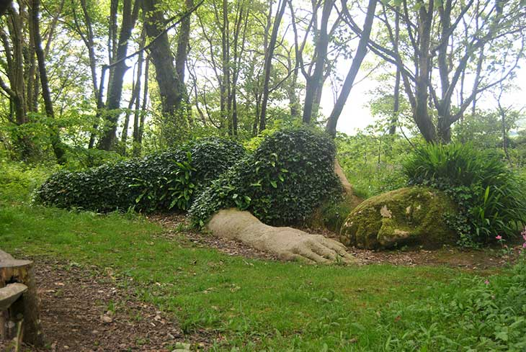
Фото 1. Сад Хелиган.
В качестве основы для создания композиций мы взяли широкую емкость. Большое горизонтальное пространство дает возможность разработать более интересный «ландшафт». Так как мы создали 3 мини-садика в первом случае использовали широкий пластмассовый таз, во втором – старую металлическую емкость и в третьем – старое корыто. Единственное условие – горшки должны иметь дренажные отверстия (несколько небольших дырочек в дне контейнера), необходимых для стекания лишней воды. Чтобы отверстия со временем не забились, дно контейнера выстлали слоем керамзита, который будет обеспечивать дополнительный дренаж. Желая сделать металлический контейнер более привлекательным, наружные стенки его мы покрасили.
На дно емкостей насыпали дренаж слоем около 10 см, в роли которого выступает керамзит. Горшок наполнили плодородным грунтом, состоящим из крупнозернистого песка, дерновой земли и торфа, взятых в соотношении 2:1:1 Чтобы сделать почву более рыхлой, в ее состав мы внесли вермикулит.

- Первая композиция - сад мхов «Волшебный домик».
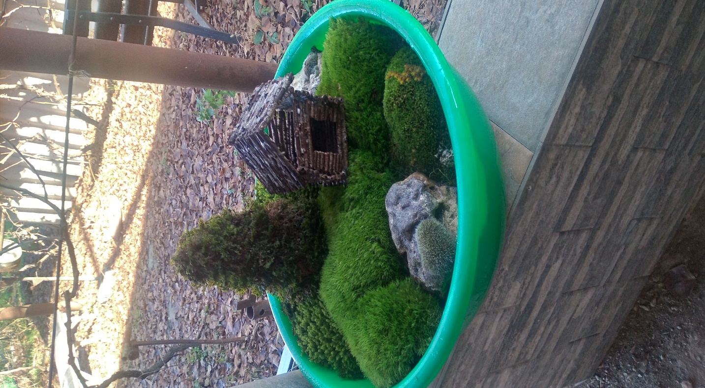
Фото 2. Волшебный домик.
Для создания композиции мы использовали Местостебельные, Антоцеротовые и Мхи-печеночники собранные в с. Резервное (Балаклавский район г. Севастополя).

- Вторая композиция – Грош (персонаж книги Д. Роулинг «Гарри Поттер»).
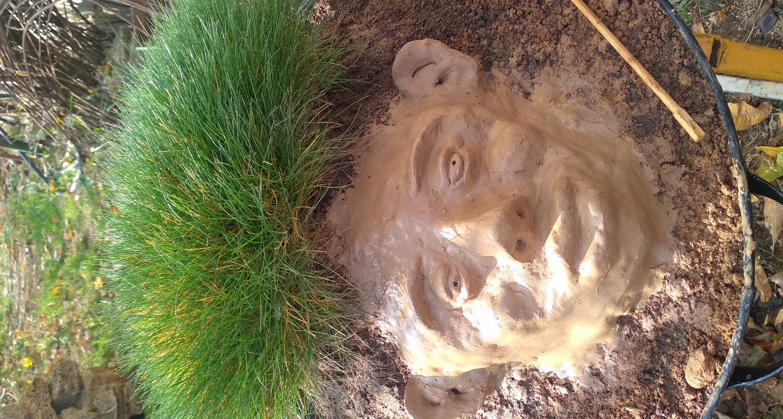
Фото 3. Грош.
Для создания использовали Овсяницу зеленую и глину.

- Третья композиция – Спящая красавица.
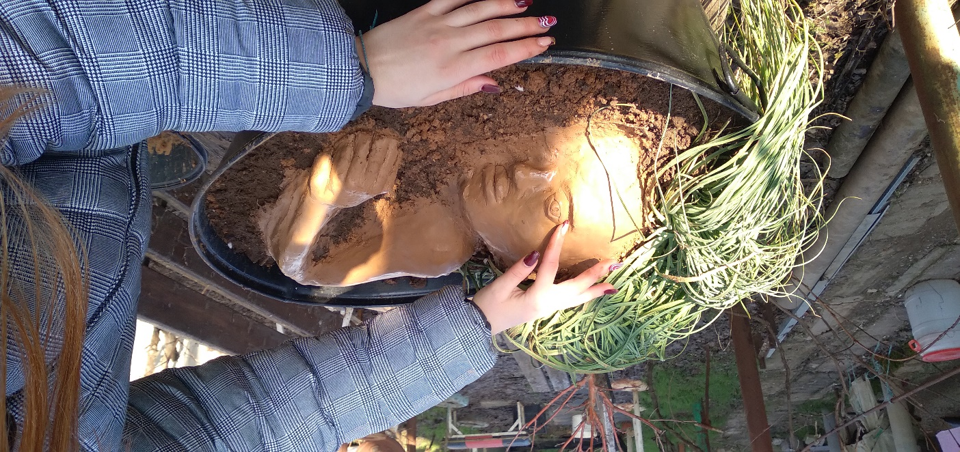
Фото 4. Спящая красавица.
Для создания композиции использовали Книфофию и глину. Все скульптуры лепил лично автор по собственным эскизам.

  - Ассортиментная ведомость растений
Ассортиментная ведомость растений представлена в таблице 2.1 и 2.2. (см. приложение Б)
2.4. Смета на благоустройство и озеленение всех проектируемых объектов
Расчет необходимых ресурсов производился из расчета площади рабочей территории (см. табл.2.3). Оплата труда и инструментов не рассчитывается, т.к. территория будет благоустроена собственными руками. В смету не вошла стоимость искусственного водоёма и пруда, так как они был построены 2018 году собственными руками
Смета на реализацию проекта
Таблица 2.3

п\п | Название растений | Кол-во (шт.) | Цена (руб)
1. | Яблоня Роял Бьюти (Malus Royal Beauty) | 1 | 5300
2. | Магнолия суланжа (Magnolia soulangeana) | 2 | 1600 (3200)
3. | Можжевельник виргинский (форма бонсай) (Juniperus virginiāna BONSAI) | 1 | 10100
4. | Сосна горная (Pinus mugo) | 1 | 1000
5. | Ель Глаука  Глобоза (Picea Glauca Globosa) | 1 | 5700
6. | Ель Кададская Альберто Глоб (Picea Glauca  Conica Alberta Globe) | 1 | 1600
7. | Ель Канадская (Picea Glauca Conica) | 1 | 1800
8. | Можжевельник китайский Стрикта (Juniperus china Stricta) | 1 | 600
9. | Падуб мутовчатый (Ilex verti incl red) | 1 | 2700
10. | Гортензия метельчатая Пинки Винки (Hydrangea paniculate Pinky Winky) | 1 | 1200
11. | Глициния (Wisteria) | 1 | 2500
12. | Морозник восточный (Helleborus orientalis Purple Prise) | 3 | 400 (1200)
13. | Молодило (Sempervivum) | 50 | 50 (2500)
14. | Книфофия ягодная (Kniphofia uvaria) | 2 | 250 (500)
 | ИТОГО: |  | 36 900

2.5. Реализация проекта
Для создания композиции у главного зеленхоза Сакского Районного Коммунального хозяйства (пгт Новофедоровка) Никишиной Т.В. и в специализированных магазинах получена консультация по подбору видового состава растений.
На данном объекте в 2018 году был построен искусственный водоем, были запущены карпы кои (декоративная форма одомашненного карпа) и территория водоема облагорожена водными растениями (нимфеи). В 2019 году провели озеленение территории луковичными декоративными растениями. Осенью 2020 года спроектировали цветник и каменистый сад и закупили растения, а в 2021 году – моноклумбу из хост. Осенью 2021 г. нами были реализованиы переносные клумбы.

ВЫВОДЫ
В результате проведенной работы:
1.Провели первичный осмотр и ландшафтный анализ придомовой территории, составили генеральный план.
2. Провели ландшафтное проектирование территории возле жилого дома. Были спроектированы цветник «Хозяйка Медной горы», сад из камней «Инь и янь», пруд с лотосами, переносные клумбы и моноклумба из хост с подбором растительности.
3. Составили сметы на благоустройство и озеленение всех проектируемых объектов. Расчет необходимых ресурсов производился из расчета площади рабочей территории. Оплата труда и инструментов не рассчитывалась, т.к. территория будет благоустроена собственными руками. Общая сумма составила 36 900 рублей.

ПРАКТИЧЕСКАЯ ЗНАЧИМОСТЬ ПРОЕКТА

С ростом города, развитием его промышленности, становится все более сложной проблема охраны окружающей среды, создания нормальных условий для жизни и деятельности человека. [5]
В последнее время все больше внимания уделяется благоустройству и озеленению дворовых территорий. Это вызвано не только программой Правительства города, направленной на улучшение внешнего облика улиц, но и желанием жителей города сделать окружающую среду более гармоничной и прекрасной. [8]
Социально-экономическая значимость реализации проекта состоит в том, что:
развивает экологическое мышление и патриотическое сознание молодежи;
дает возможность осознать условия свободного выбора и собственной необходимости;
обучает навыкам управленческого мастерства, направленного на стимулирование развития гражданско-патриотической, организационной сфер личности лидера-подростка;
раскрывает возможности в реализации полученных экономических знаний и навыков;
выполнение таких проектов направлено на профессиональную ориентацию ученической молодежи.
СПИСОК ЛИТЕРАТУРЫ

1. Агроклиматический справочник по Крымской области. - Л., Гидрометиздат, 1959, - с.135.
2. Астахова Е. Сад вашей мечты. - Х.: Книжный клуб "Клуб семейного досуга", 2005. - 320с.
3.Багрова Л.А., Боков В.А. и др. География Крыма.-Киев, 2001.
4. Белочкина Ю.В. Ландшафтный дизайн. - Х.: ФОЛИО, 2006. - 317 с.
5. Белоус. Садово-парковое хозяйство
6. Вольнова А.Д. Санитарное описание Сакского курорта и его окрестностей, // Положение о санитарных зонах курорта Саки: Отчет.-1947.
7. Воронов В.А. Ландшафтный дизайн. - И: Астрель, c. 272, 2006 г.
8. Горохов В.А. Городское зеленое строительство.- И: Стройиздат,1991г. – 402с.
9. Дзенс-Литовская Н.Н. Почвы района Сакского озера./ Саки - курорт. Материалы изучения и развития курортно-лечебных и естественно-биологических факторов Сакского озера и района.- Вып.1.-Изд. Крым Асср, 1935.- с.4-12.
10. Драган Н.А. Почвенные ресурсы Крыма. - Симферополь, 2002
11. Николаев Владимир Александрович. Ландшафтоведение: Эстетика и дизайн: Учеб. Пособ. для студ. вузов по геогр. спец. - М.: Аспект Пресс, 2003. - 175с.
12. Нехуженко Н.А. Основы ландшафтного проектирования и ландшафтной архитектуры: Учеб. пособие для студ. вузов. - С.: И.:Дом "Нева", 2004.-78 с.
13. Новиков В.С., Губанов И.А. Школьный атлас – определитель высших растений. – М.: Просвещение, 1991.
14. Рубцов Н.И. Определитель высших растений Крыма – Л:Наука.,1972.-555 с.
15. Щербань В.К. Ландшафт и архитектура города.
16. http://domiksad.net/
17. http://101dizain.ru/klumba-nepreryvnogo-cveteniya/
18. http://www.glav-dacha.ru/klumby-khvoynykh-rasteniy/
19. http://www.agava-m.ru/service/alpijskaja_gorka.html
20. http://www.ginkgo.ru/
21. http://www.flowerbank.ru/?p=5149
22. https://ru.wikipedia.org/wiki
23. https://sadrium.ru/landscape-design/kakie-rasteniya-horosho-sochetayutsya-s-gortenziyami.html
24. https://tutknow.ru/garden_and_orchard/13804-lotos-sovety-po-posadke-i-uhodu-v-usloviyah-vodoema.html
25. https://strojkaremont.ru/rasteniya-dlya-pruda-lotos-kuvshinki-ryby/
26. https://7dach.ru/ROSARUGOSA/kak-krasivo-razmestit-hosty-na-uchastke-253763.html
27. http://asprus.ru/blog/biologicheskie-osobennosti-i-osnovnye-elementy-texnologii-vyrashhivaniya-xosty/
28. https://dizaynland.ru/vodnye-i-pribrezhnye/lotos

ПРИЛОЖЕНИЯ
Приложение А

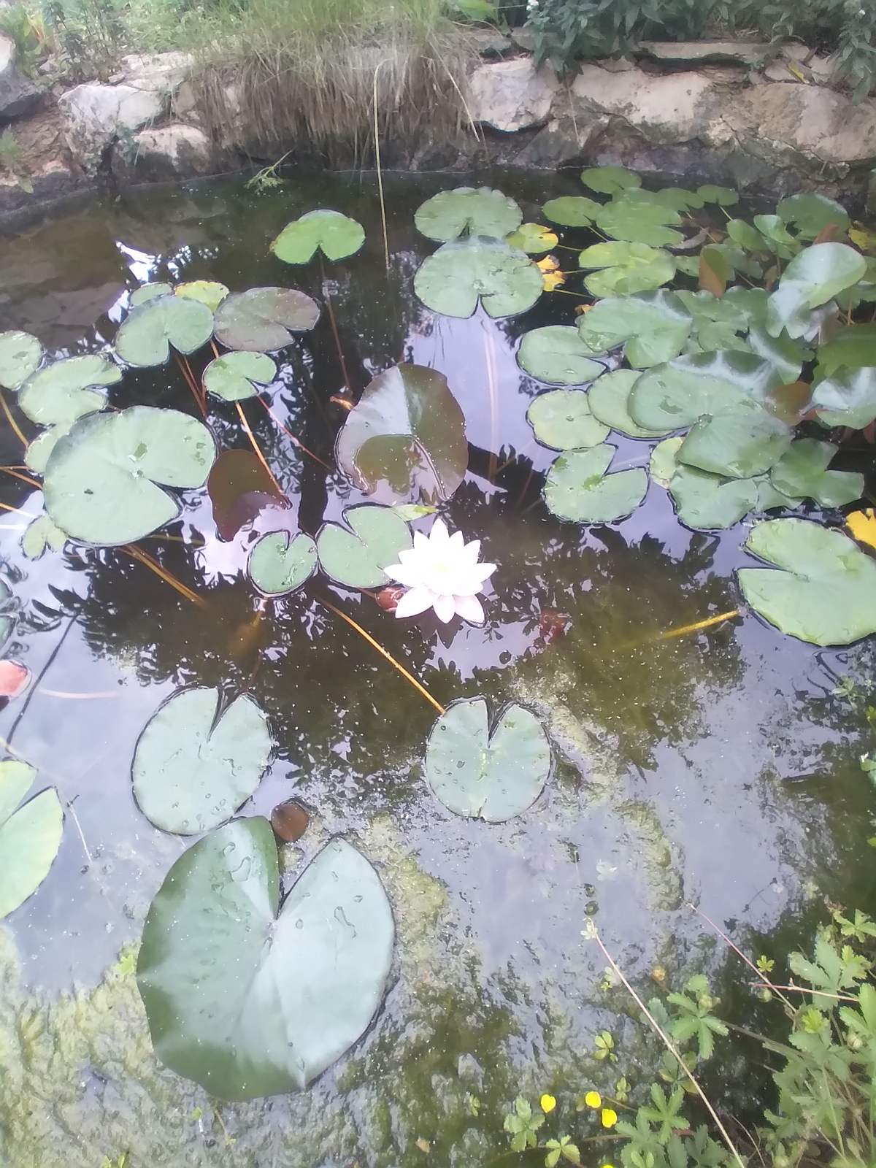
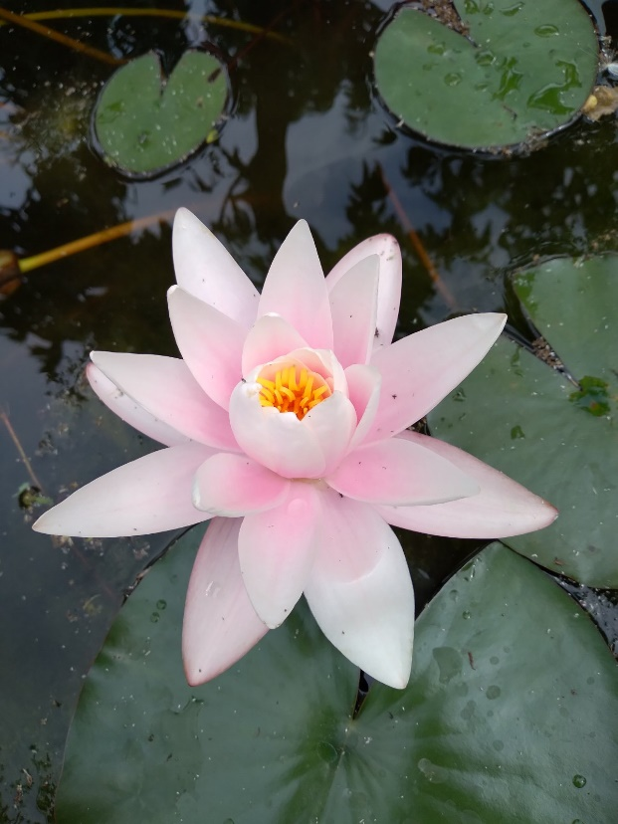
Фото 1,2. Искусственный водоём с нимфеями

Фото 3. Композиция из молодила в виде ящерицы

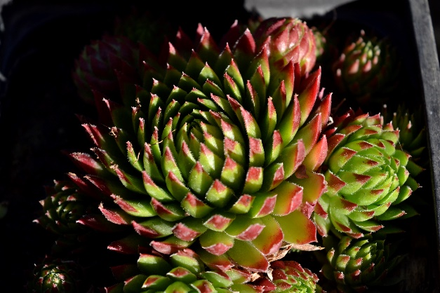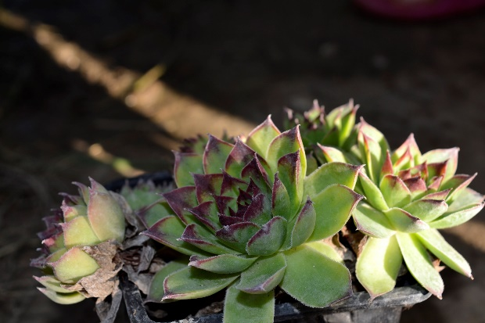

Фото 4-5. Молодило (Sempervivum)

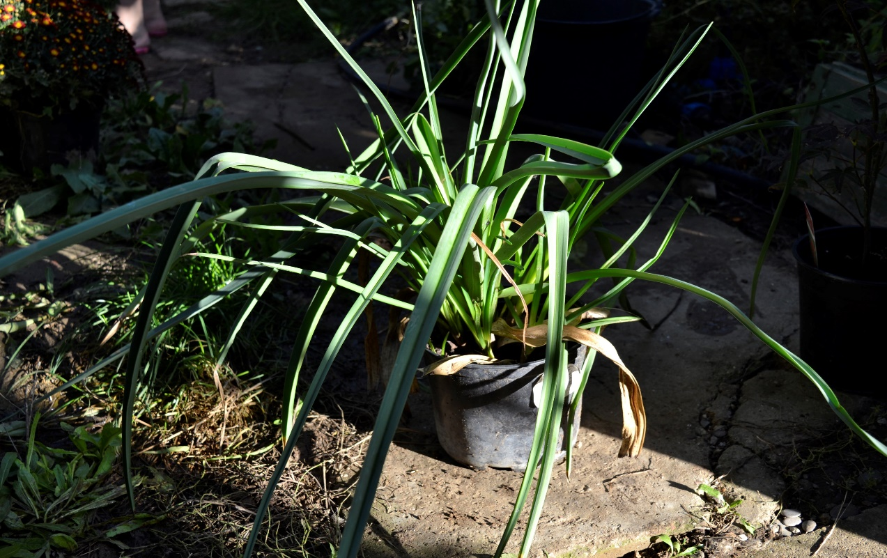

Фото 6. Книфофия ягодная (Kniphofia uvaria)
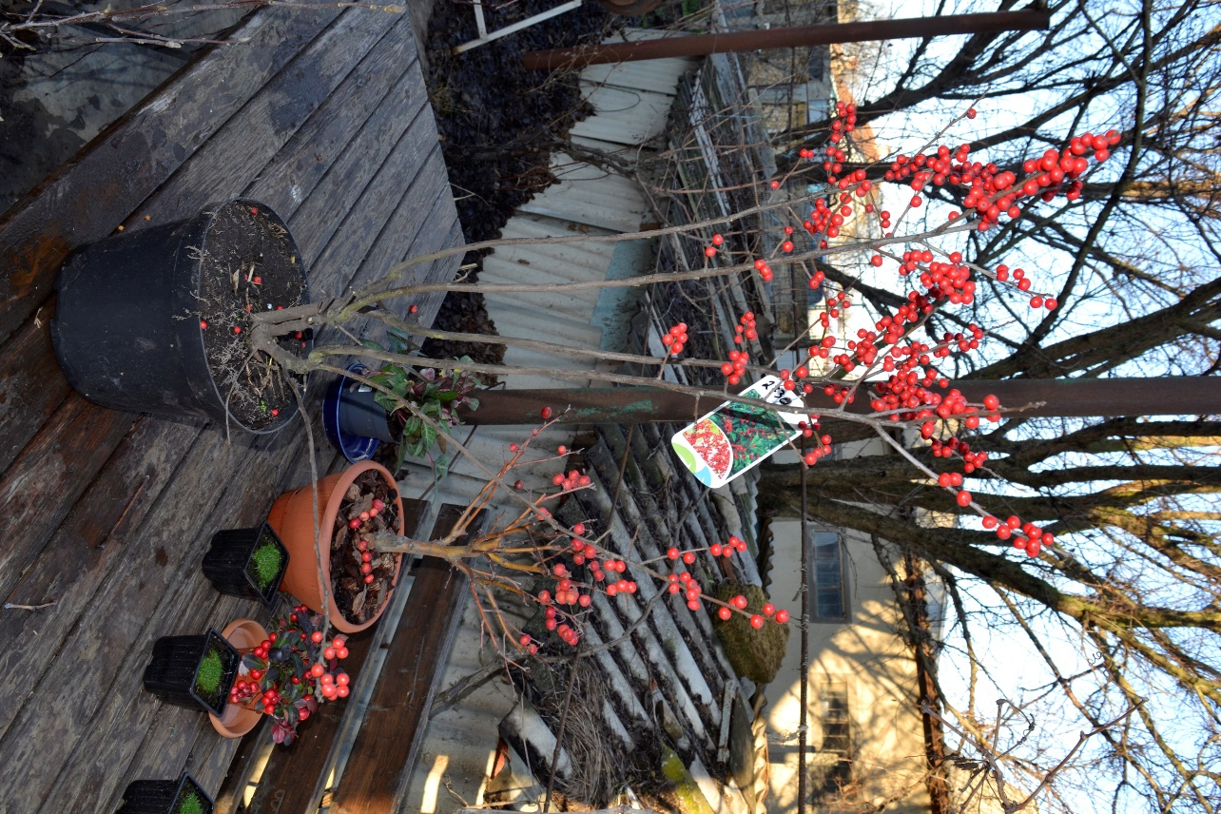

Фото 7. Падуб мутовчатый (Ilex verti incl red)

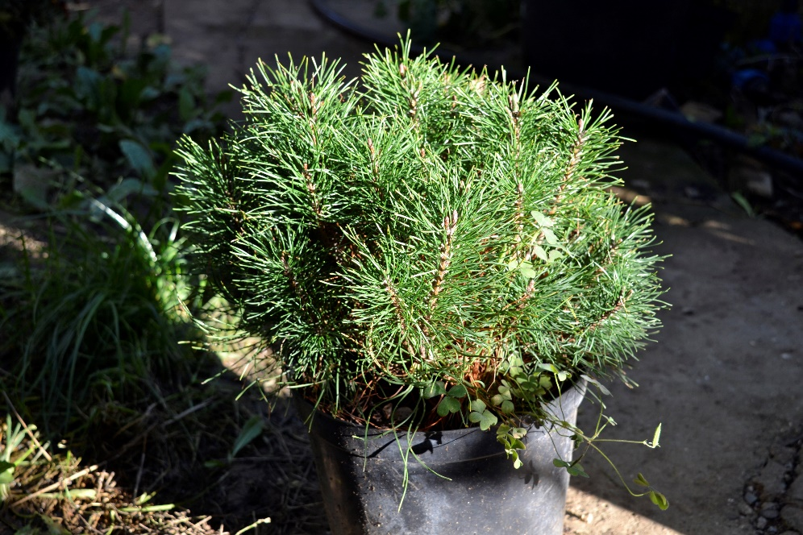

Фото 8. Сосна горная (Pinus mugo)

Фото 9. Ель Канадская (Picea Glauca Conica)

Фото 10. Ель Кададская Альберто Глоб (Picea Glauca Conica Alberta Globe)
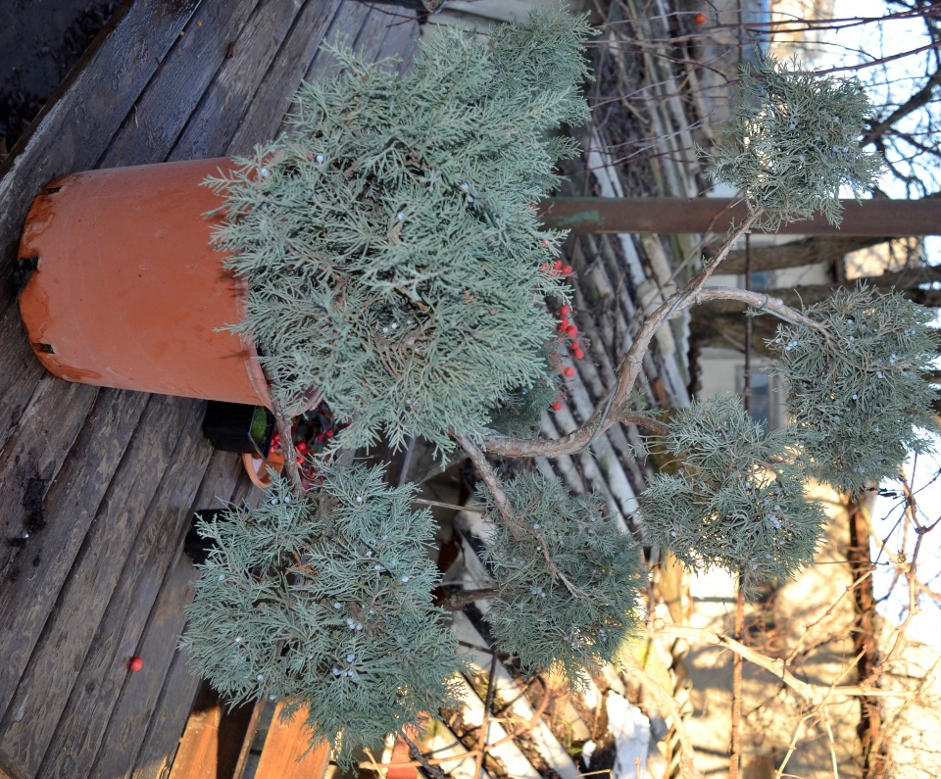

Фото 11. Можжевельник виргинский (форма бонсай)
(Juniperus virginiāna BONSAI)

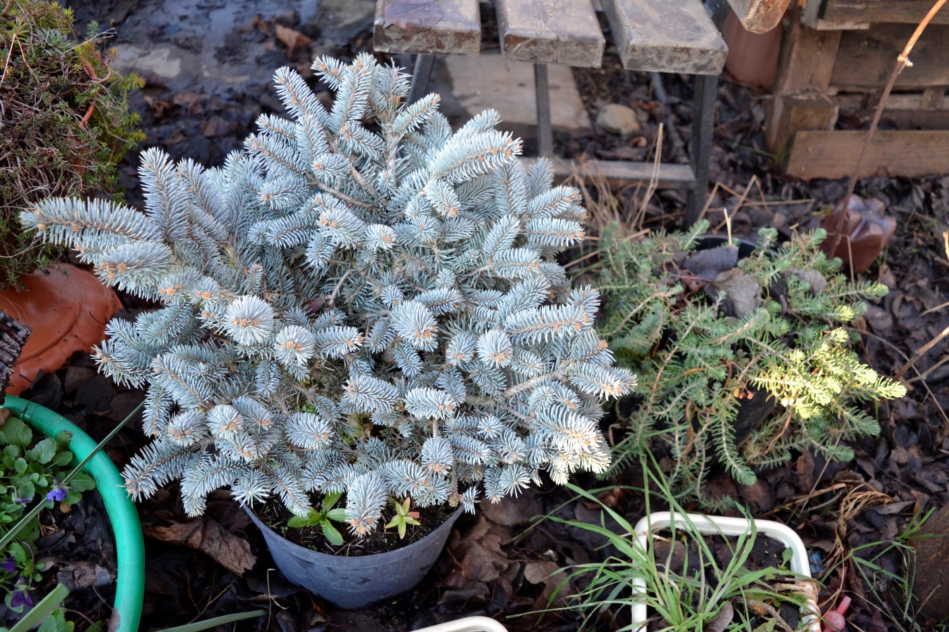

Фото 12. Ель Глаука Глобоза (Picea Glauca Globosa)

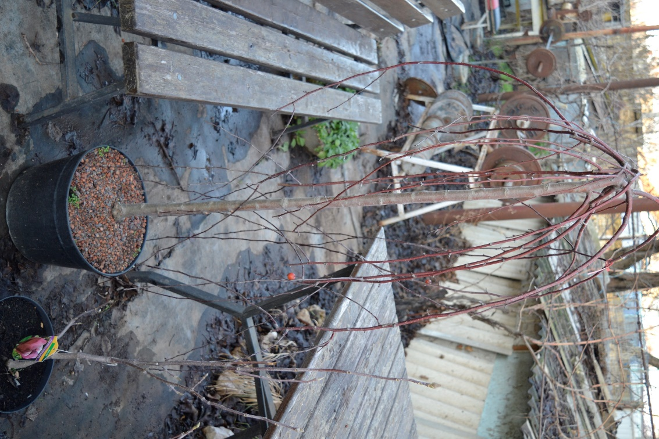
Фото 13. Яблоня Роял Бьюти (Malus Royal Beauty) и магнолия суланжа (Magnolia soulangeana)
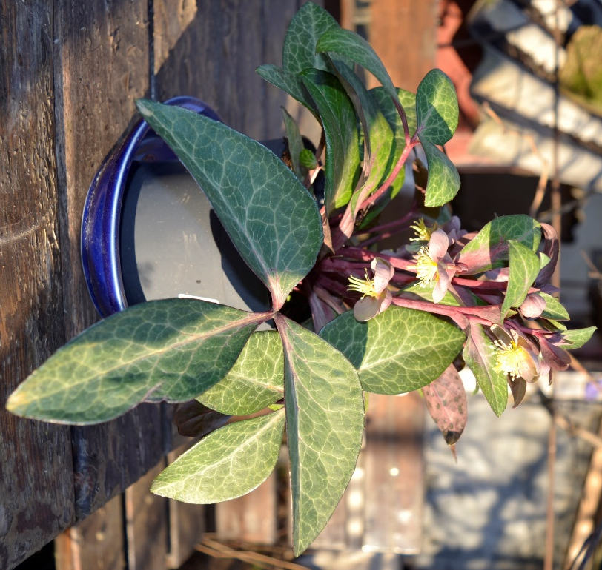
Фото 14. Морозник восточный (Helleborus orientalis Purple Prise)
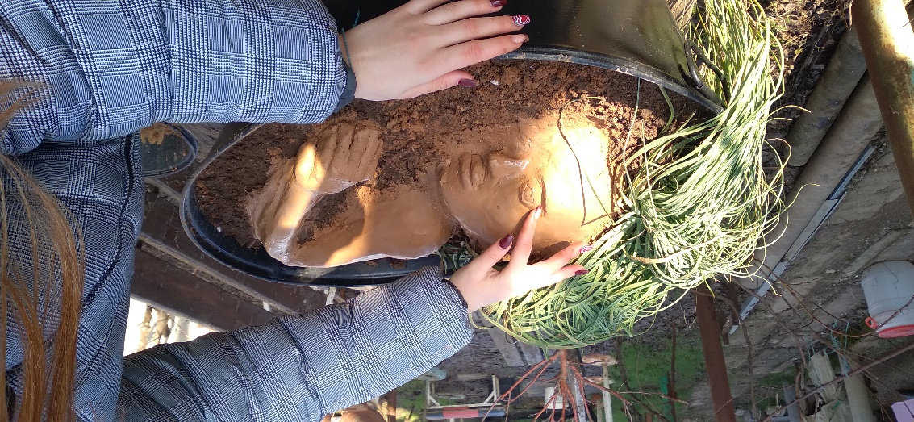
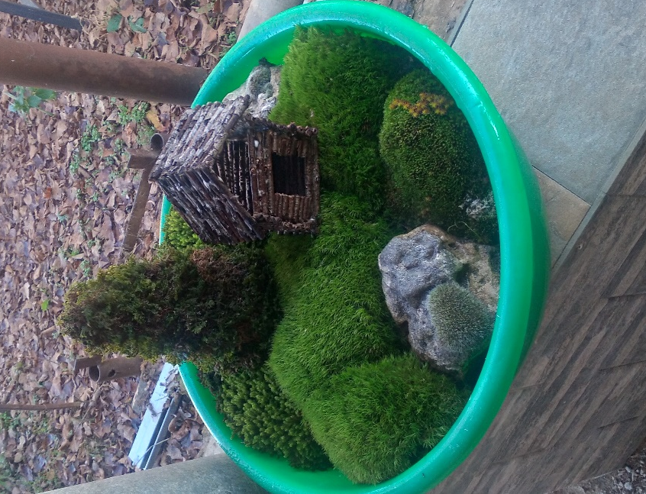
Фото 15,16. Переносные клумбы

